作业02

1、阅读下列说明，回答问题 1 至问题 3，将解答填入答题纸的对应栏内。
【说明】
某商店的货品价格（P）都不大于 20 元（且为整数），假设顾客每次付款为 20 元且每次限购一件商品，现有一个软件能在每位顾客购物后给出找零钱的最佳组合（找给顾客货币张数最少）。
假定此商店的找零货币面值只包括：10 元（N10）、5 元（N5）、1 元（N1）3 种。
【问题 1】
请采用等价类划分法为该软件设计测试用例（不考虑 P 为非整数的情况）并填入到下表中。（<<N1,2>>表示 2 张 1 元，若无输出或输出非法，则填入 N/A）
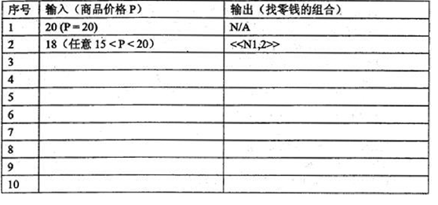
【问题 2】
请采用边界值分析法为该软件设计测试用例。

2、问题描述： “……对于功率大于50马力的机器，并且维修记录不全或已运行10年以上的机器，应给予优先的维修处理……”
条件桩：
C1：功率大于50马力吗？
C2：维修记录不全吗？
C3：运行超过10年吗？
动作桩：
A1：进行优先处理
A2：作其他处理
生成判定表：
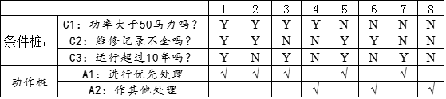
图1-1

问题：以上判定表存在冗余，请简化。

3、某软件的一个模块的需求规格说明书中描述：
（1）年薪制员工：严重过失，扣年终风险金的4%；过失，扣年终风险金的2%。
（2）非年薪制员工：严重过失，扣当月薪资的8%；过失，扣当月薪资的4%。
请绘制出因果图和决策表，并给出相应的测试用例。

